第一天 出發地－鼻頭角－萬里瑪蟹市集－金湧泉溫泉SPA－白沙灣風景區－出發地
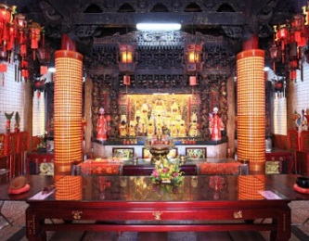
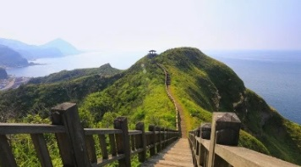
【鼻頭角公園】位在東北角的瑞芳鎮，園區中擁有蕈狀岩、海蝕溝、豆腐岩、蜂窩岩及生痕化石等多樣化的海蝕地形，是東北角的地質教室，並建有濱海線、燈塔線及稜谷線串連的鼻頭角步道，可漫步於大自然的美景之間，眺望海天一色的湛藍海洋，觀察地形、地質及動植物生態，其中最著名的就是被稱為「小石階」的望月坡草坪，不僅日間景色迷人，夜間還可在此觀賞星月，走來令人神清氣爽、心曠神怡。
【萬里昭靈宮】主祀靈官大帝（又稱五顯大帝，或馬靈官），建廟歷史已不可考，廟方依傳說係嘉慶年間即有此廟，已有200多年歷史，而依萬里鄉誌稱此廟係建於清同治二年(西元1863年)。
【萬里瑪蟹市集】輔導萬里當地小農小魚民及老人婦女等等弱勢團體，將萬里本地農漁產品、萬里伴手禮，萬里蟹等相關文創手工藝品，培訓當地製造與銷售，增加就業機會，以形塑萬里當地的產業連動，包裝造型持續升級，永續經營。
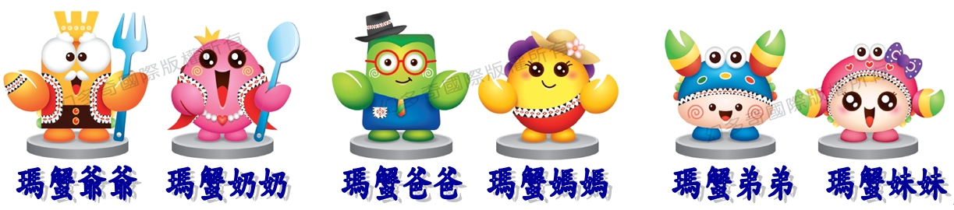
午餐: 【精緻海鮮日式餐盒】
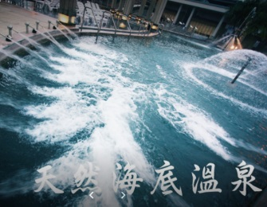
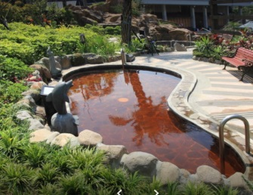
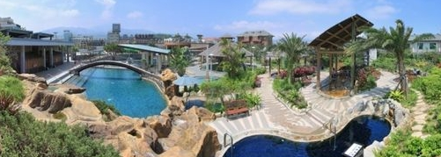
【金湧泉SPA溫泉會館-泡湯區】位於金山萬里地區，享有得天獨厚的豐富資源，擁有珍貴、稀少的海洋海底溫泉，穎設計結合了起來，構成了一處近千坪大的南洋式-海洋露天主題式溫泉園區，同時也引進了大屯山系山泉水的spa設施、及搭配四季更換主題的花草香精浴區，溫泉魚、男女裸湯、蒸氣室、烤箱、兒童戲泉區..等等，跳脫傳統泡湯給予人既有印象是比較，沉悶的老人休閒，把泡溫泉年輕化、活潑化、讓泡溫泉添加幾分樂趣在其中，滿足您於休閒假期的需求，給您絕佳的渡假天堂，盡情釋放您的身、心、靈。(請自備包毛巾，泳衣，泳帽)
【白沙灣風景區】白沙灣沙灘寬闊綿延一公里長，以沙質潔白、海水清澈聞名，還有它擁有全省獨一無二屬特粗的沙粒沙質，因長期風蝕沙灘旁有許多凸起的風稜石，盛產著黑雕魚和蛤，來此捕魚、釣魚及撿拾蛤貝的民眾也不少，亦可順著沙灘向西走，可見到礫灘(灰黑色的安山岩)，乃是80萬年大屯火山系噴發所形成。
賦歸~甜蜜的家
588
報價包含: 台幣999/人 (一車35人以上 不足需補車差)
交通: 豪華觀光巴士；餐飲: 午餐精緻海鮮日式餐盒市值NT$150；
門票: 金湧泉溫泉SPA 市值NT$380.00。
保險: 台幣200萬意外險+10萬意外醫療險市值NT$100.00。；
華語導遊服務。
備註：1, 報價限周1~5平日出發。
2, 團費不包含小費每人100元。

